PLACHTY
Pro strávníky, které evidujeme v programu KUCHYŇKA, můžeme evidovat objednávky, odhlášky a odebranou stravu pomocí tzv. plachty. Plachtu si lze představit jako tabulku, která má tolik řádků, kolik je strávníků. V každém řádku tabulky (pro každého strávníka v tabulce) je pro každé evidované jídlo (snídaně, dopolední svačina, oběd, odpolední svačina, večeře, druhá večeře) využito tolik políček, kolik je dnů v měsíci (max. 31 dnů). Každý řádek má tedy 6 x 31 , tj. 186 sloupců. Prvních 31 sloupců představuje objednávky snídaní, dalších 31 sloupců rozpis 1.svačiny, dále rozpis obědů atd. Pokud má měsíc, na který se připravuje plachta, méně než 31 dnů, nebo některé ze všech šest jídel, které můžete v programu evidovat, nevaříte, jsou odpovídající sloupečky tabulky nevyužité (nic se do nich nebude zapisovat a ani se na ně v programu nedostanete).

Význam pojmu Přípravná a Aktuální plachta
V programu rozlišujeme tzv. "přípravnou" a "aktuální" plachtu. Jako bychom měli v programu dva papíry, dvě plachty, na které si malujeme čárky podle toho, co si strávník objednává, odhlašuje, případně co odebral. Plachtu si tedy můžeme představit jako tabulku, do které si postupně po řádcích zapisujeme jednoho strávníka za druhým a do odpovídajících sloupečků tabulky si poznamenáváme, zda si strávník na konkrétní den určité jídlo objednává, případně jaký chod si objednává, zda si jídlo již odebral, odhlásil a podobně.
Dříve než začne určitý měsíc, ve kterém chceme evidovat stravu, musíme si plachtu "připravit". Jako bychom na čistý papír napsali seznam strávníků a na jednotlivé dny měsíce jim načárkovali, která jídla si obvykle odebírají. Tomuto kroku říkáme "příprava plachty" - vytvoříme přípravnou plachtu na určitý měsíc. Pro které strávníky a jak se přípravná plachta "namaluje", záleží na nastavení řady parametrů programu.
Když začíná měsíc, na který máme hotovou přípravnou plachtu, můžeme tuto přípravnou plachtu "převést" do aktuální plachty. Jako bychom původní papír, na kterém jsme měli namalovanou plachtu starého měsíce, zahodili do koše (odložili do šuplíku) a připravenou plachtu bychom okopírovali na kopírce a položili na místo původní aktuální plachty již uzavřeného měsíce. V tuto chvíli máme na stole dva úplně stejné papíry - jeden se jmenuje "přípravná plachta" a druhý "aktuální plachta". Těsně po převodu jsou obě plachty stejné - obě obsahují rozpis jídel na stejný měsíc. Od této chvíle jakmile budeme strávníkům měnit jejich rozpis (objednávky jídel), budeme měnit již jen aktuální plachtu. Přípravnou plachtu (která byla namalovaná na stejný měsíc) nyní již změnit nemůžeme (dokud nepřipravíme novou přípravnou plachtu na další měsíc).

Co a jak evidujeme na plachtě
Na plachtě evidujeme jen ta jídla, která jsme si označili v nastavení základních parametrů programu (Nastav – Nastav parametry - Základní parametry - Co vaříte). I když je program připravený evidovat až šest jídel, záleží na nás, co si nastavíme. Když např. zvolíme, že vaříme pouze obědy, budeme v programu evidovat pouze obědy - na jiná jídla se nedostaneme.
Pro určité jídlo a den můžeme evidovat, jaký chod má strávník objednaný resp. odebraný, zda si jídlo odhlásil apod. Na plachtě, v rozpisu stravy určitého strávníka na určitý měsíc, lze na jednotlivé dny a jídla evidovat až 8 různých chodů. Kromě základního chodu číslo "1" lze evidovat chody "2", "3" až "8". Na plachtu lze obecně zapisovat následující znaky:
- mezera = jídlo není objednané, nebude se účtovat, lze ho přiobjednat
- 0 (nula) = jídlo není objednané, je odhlášené, nebude se účtovat, lze ho přiobjednat na terminálu
- * (hvězdička) = jídlo se nevaří, není objednáno, nebude se účtovat, nelze ho přiobjednat na terminálu
- / (lomítko na numerické klávesnici) = je objednán standardní chod, bude se účtovat, lze ho odhlásit
- 1 až 8 = je objednán chod číslo "1" až "8", bude se účtovat, lze ho odhlásit
- A až H = byl odebrán chod číslo "1" až "8", bude se účtovat, nelze ho odhlásit na terminálu
Příslušný znak na plachtu zapíšeme buď při přípravě, nebo když opravujeme plachtu některým strávníkům. Nastavíme se kurzorem na odpovídající políčko plachty a zapíšeme požadovaný znak z klávesnice. Při opravě plachty jednoho strávníka lze používat i levé tlačítko myši.

Příprava plachty
Při přípravě plachty její výsledný tvar ovlivňují tyto základní vstupy:
- 1. která jídla vaříte obecně a která jídla odebírají dojíždějící = na což navazuje informace u strávníka je-li dojíždějící, či ubytovaný
- 2. jak se připravuje plachta pro konkrétní cenovou skupinu= na což navazuje informace u strávníka do jaké cenové skupiny patří
- 3. jaká jídla standardně objednávají strávníci konkrétní skupiny z pohledu objednávky = na což navazuje informace u strávníka do jaké skupiny strávníků z pohledu objednávky patří
- 4. kalendář varných dní

1.
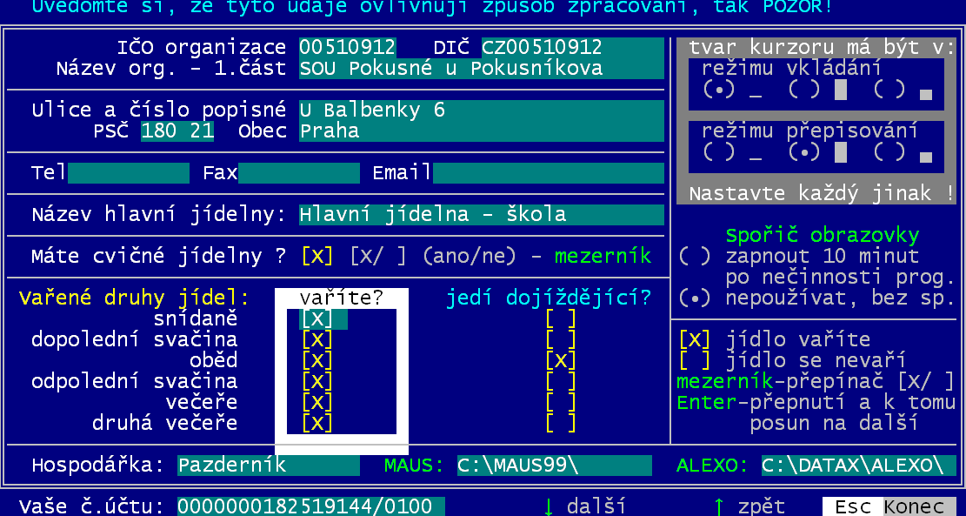
Ve volbě Nastav – Nastav parametry – Základní údaje v části Vaříte - zadáváte, jaká jídla vůbec vaříte a potom, i která z nich konzumují dojíždějící strávníci. Označení provádíte klávesou <mezera>, která slouží jako přepínač (označená=X / neoznačená =mezera). Pro pohyb používejte šipky pro ovládání kurzoru. Použijete-li totiž <Enter> tak můžete být trochu překvapeni, protože ten funguje jednak jako přepínač (stejně jako <mezera>) a navíc přejde na další položku. Stejně postupujete v oddíle Jedi dojíždějící, kde zadáváte, která jídla standardně odebírají dojíždějící strávníci.

2.
Ve volbě Plachta - Odběratelé podle ceny - Skupin strávníků lze pro každou skupinu mimo jiné samostatně nastavit , kterým strávníkům se má malovat rozpis (kt. strávníky zapsat na plachtu). V údaji K nastavením jedné z hodnot:
- 1 - na plachtu zapíše jen strávníky, kteří mají v seznamu uveden kód "S" v údaji "STRAVUJE SE"
- 2 - jen ty stravující se, kteří mají přidělenou identifikační kartu
- 3 - na plachtu zapsat všechny strávníky této skupiny bez rozdílu
- 9 - nezapisovat na plachtu žádného strávníka této skupiny
Druhým důležitým údajem pro tvorbu plachty je, jak se má strávníkům této skupiny nakreslit objednávka při přípravě (co malovat na plachtu, jaký rozpis). To zadáte v údaji X nastavením :
- 1 - dle nastaveného režimu objednávání a kalendáře varných dnů
- 2 - stejně jako u 1, ale jen do výše kreditu (pouze při použití kreditního terminálu)
- 9 - nechat prázdnou plachtu (strávníci této skupiny budou na plachtě, ale budou mít prázdný rozpis, nebude pro ně objednané žádné jídlo).

3.
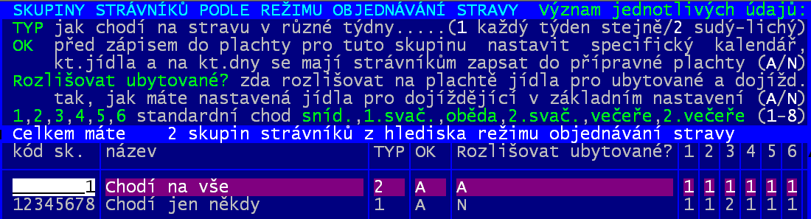
Ve volbě Plachta - Skupiny strávníků-režim si připravíme takové skupiny strávníků, režimy, které budeme potřebovat. Skupina podle režimu představuje skupinu strávníků, kteří si objednávají stravu podle stejných pravidel, tj. na plachtu se jim maluje stejná objednávka stravy. Standardně je v programu připravena skupina Chodí na vše, která každý týden v měsíci odebírá všechna evidovaná jídla. Podle potřeby můžeme již evidované skupiny opravovat nebo přidat další skupiny. Pro režim nastavíme údaje:
- TYP = 1 - strávníci chodí během měsíce na jídlo pravidelně, každý týden stejně / 2 - pro strávníky se rozlišují sudé a liché týdny (v takovém případě se při přípravě plachty zadává, jaké týdny měsíce jsou liché a které sudé)
- OK = A nebo N - zda se MÁ (pro kód "A") nebo NEMÁ (pro kód "N") pro tento režim při přípravě plachty nabízet k úpravě rozpis jídel na připravovaný měsíc. Režim A=nabízet si nastavte jen v případě, že by se měsíc od měsíce režim přípravy pro tuto skupinu lišil.
- Rozlišovat ubytované = A nebo N - zda se při přípravě plachty pro tuto skupinu MAJÍ (pro kód "A") nebo NEMAJÍ (pro kód "N") rozlišit jídla malovaná pro ubytované a dojíždějící podle toho, co je uvedeno v základním nastavení (viz bod 1.)
- 1, 2, 3, 4, 5, 6 = jaký chod jídla (snídaně až druhá večeře) obvykle strávníci této skupiny odebírají (uvedený kód se nabízí při zápisu nového strávníka)

Funkce <F2>nová skupina / <F7> kopie / <F4> oprava nás přivedou ke stejnému formuláři. První dvě funkce umožňují definovat novou skupinu, přičemž druhá z nich (<F7>) předvyplní všechny údaje podle skupiny z níž jsme funkci vyvolali.

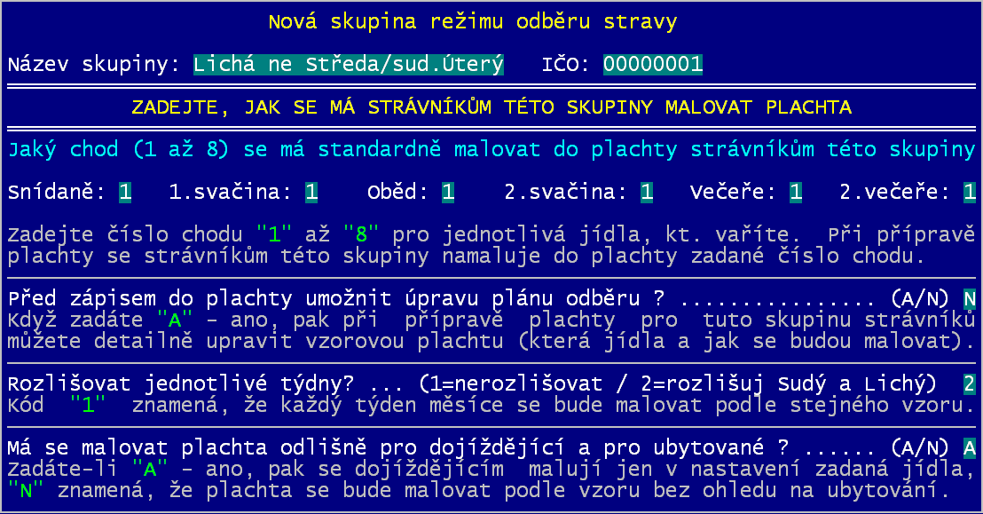
Pro příklad jsme založili novou skupinu, jejíž strávníci nechodí v lichých týdnech ve středu na jídlo a v sudých chodí zase jen v úterý na vše, jinak v ostatní dny jen na obědy, kromě pátku, kdy nechodí na ni.
Do názvu si můžete zapsat co potřebujete, aby pro vás skupiny již podle něj byla jasná. Jednoznačná identifikace skupiny je její IČO (maximálně 8 znaků). Doporučuji důsledně využívat všechny znaky a číslovat skupiny 00000001, 00000002, 00000003 atd. Protože chceme odlišit sudý a lichý týden, musíme to uvést (2). Po zadání (potvrzení klávesou <Enter>) posledního údaje ve formuláři se software dotáže, má-li se skupina uložit do evidence. Odpovíte-li Ano zapsat ji do seznamu, nabídne se formulář, kde zadáváte, která jídla standardně odebírají strávníci v sudý a která v lichý týden.
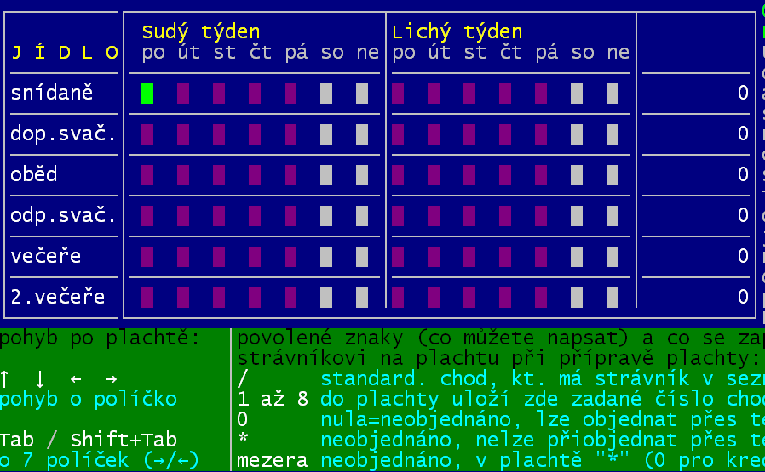
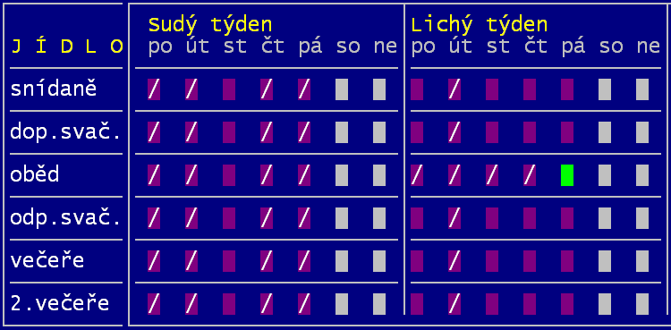
Na jídla a dny do nichž zadáte jeden ze znaků : / , 1 – 8, se budou do plachty jednotlivých strávníků generovat stejné znaky (místo / standardní chod). Dojíždějícím ale jen jídla, na něž mají nárok, podle základního nastavení. Pro pohyb používejte šipky. Výsledné nastavení bude:

Jste-li s ním spokojeni, stiskněte klávesu <Esc> a tím se ukončí a uloží rozpis jídel pro skupinu.
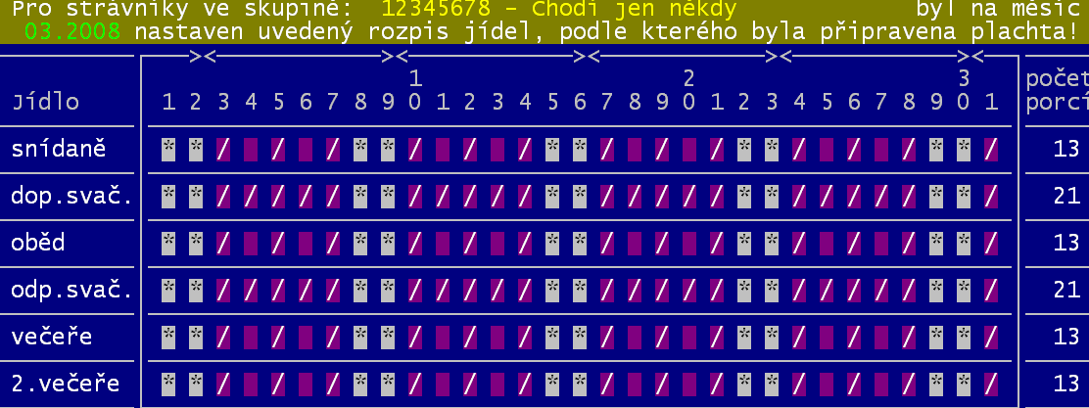
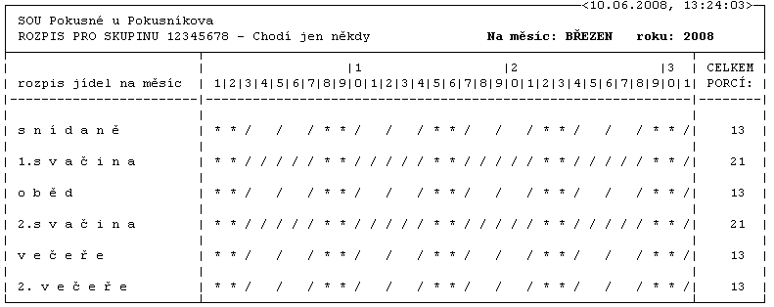
Pro evidované skupiny si můžete přes funkční klávesu <F3> nechat zobrazit jejich rozpis, který lze následně přes klávesu <F6> vytisknout.

4. Kalendář varných dní - definitivní příprava plachty
Novou plachtu na nový měsíc připravíte ve volbě Plachta - Přípravná plachta - Nová příprava plachty . Software je při přípravě velice opatrný a tak pečlivě čtěte dotazy, kterými se na vás obrací a odpovídejte s rozmyslem. Nejdříve zadáváte měsíc, k němuž má být plachta vytvořena. Program nabízí následující měsíc po měsíci, na který jsme naposledy připravovali plachtu. Jestliže poslední přípravná plachta byla např. na měsíc květen, nabízí program přípravu další plachty na měsíc červen. Nabízené číslo měsíce můžeme libovolně změnit, tj. vynechat např. přípravu plachty na červenec a srpen a novou plachtu připravit na měsíc září. Je možné také zopakovat přípravu plachty, tj. dříve vytvořenou přípravnou plachtu přepsat plachtou stejného měsíce (např. proto, že jsme připravili plachtu na měsíc září, ale pak jsme dodatečně doplnili seznam strávníků o nové žáky a tyto nové žáky chceme přidat na plachtu, nebo jsme špatně nastavili kalendář varných dnů a prostě potřebujeme přípravnou plachtu na září udělat znovu). Zda opravdu chceme pokračovat v přípravě nové plachty je nutné několikrát potvrdit (podle toho, jaký měsíc jsme zadali a jaký je aktuální stav našich dat). Rozhodneme-li se opravdu připravovat novou plachtu, zruší program starou přípravnou plachtu (nejčastěji přípravnou plachtu na minulý měsíc). Pak již pokračujeme dál, dokud není nová přípravná plachta hotova.
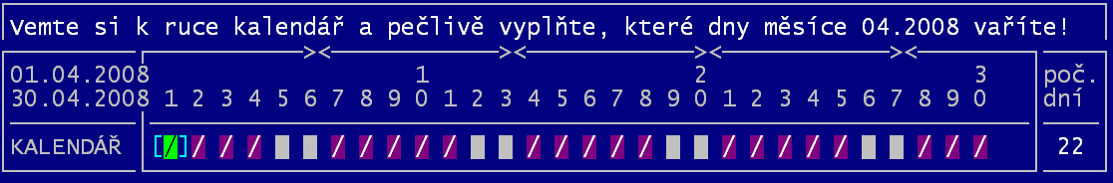

Podle zadaného měsíce, na který připravujeme plachtu, zobrazí program kalendář tohoto měsíce (jednotlivé dny měsíce) a všední dny předvyplní znakem "/" - lomítko. Soboty a neděle zůstanou prázdné (je v nich mezera). Lomítko označuje varný den, tj. den měsíce, kdy budeme vařit a na tyto dny se bude "malovat" přípravná plachta. Mezera označuje nevarný den, tento den se nevaří - žádný strávník nebude mít na takový den v přípravné plachtě namalované jídlo. Kurzorovými klávesami je možné se posunout na libovolný den v měsíci a do vybraného dne napsat lomítko nebo mezeru. Pokud např. nebudeme vařit v týdnu od 14. do 18., posuneme se na 14.den v měsíci a původní lomítka vymezerujeme (stiskneme opakovaně klávesu <mezerník>). Jestliže např. vaříme také v sobotu a v neděli 19. a 20., posuneme se na sobotu 19. a stiskneme dvakrát klávesu </> (lomítko). Sobota 19. a neděle 20. v měsíci bude varným dnem, strávníkům se může na tyto dny zapsat nějaká objednávka jídla. V kalendáři varných dnů lze zapisovat pouze znak lomítko nebo mezera. Zápis varných dnů ukončíme klávesou <Esc>.


POZOR - pokud některý den označíte jako nevarný (v kalendáři zadáte mezeru), namaluje se na takový den všem strávníkům do plachty znak "*" (hvězdička). Při individuálních opravách plachty pro jednotlivé strávníky nebudete mít možnost tuto hvězdičku přepsat jiným znakem. Pokud budete později potřebovat některým strávníkům přihlásit na nevarný den jídlo, musíte použít volbu "Změna v konkrétním dni".

Po zápisu varných dnů zobrazí program tabulku jídel na celý měsíc, kde v řádcích jsou jednotlivá jídla, která vaříme (podle nastavení základních parametrů), a ve sloupcích jsou jednotlivé dny měsíce. Jídla ve dnech, které jsme označili za nevarné, jsou označena znakem "*" - hvězdičkou. Takové jídlo na nevarný den již nelze přepsat jiným znakem, nelze již označit, že se jídlo bude vařit, taková hvězdička již zůstane hvězdičkou a hvězdičku na této pozici budou mít v rozpisu na přípravné plachtě všichni strávníci. Jídla ve varných dnech jsou označena lomítkem a taková jídla je možné přepsat znakem:
- mezera , 0 (stejně se maluje 0) - jídlo nebude objednané, všem strávníkům se na přípravnou plachtu do této pozice rozpisu namaluje 0
- * - jídlo se nevaří, nebude objednané, všem strávníkům se do této pozice namaluje znak "*"
- / - jídlo bude objednané, strávníkům se na přípravnou plachtu namaluje jejich standardní chod, ale pouze tehdy, když také v rozpisu obvyklého týdne pro odpovídající režim je uveden znak "/"; je-li v rozpisu obvyklého týdne u režimu uveden jiný znak, má takový znak uvedený v režimu přednost
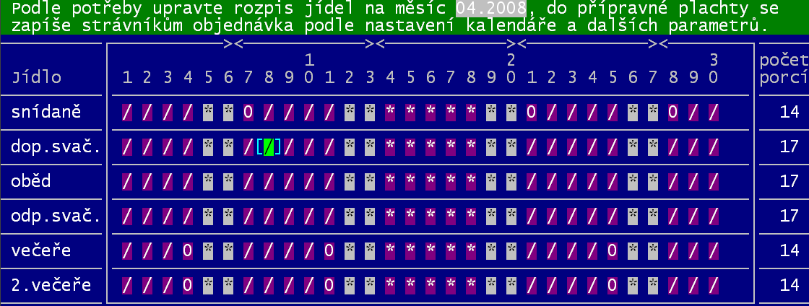
- 1 až 8 - bude objednaný konkrétní chod, strávníci budou mít na plachtě chod zadaného čísla

Tento připravený rozpis můžeme upravit a označit si, že některá jídla ve vybraných dnech např. vůbec nevaříme (např.snídaně v pondělí a páteční večeře). Pohyb po seznamu je popsán v předešlém textu u opravy individuální plachty strávníka (viz strana 208). Po stisku kláves <Esc> se pokračuje dál v přípravě plachty.
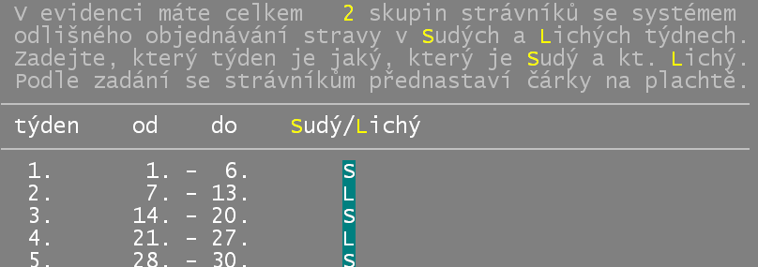
Pokud u některé ze skupin podle režimu je nastaveno, že se rozlišuje sudý a lichý týden, potvrdíte, který týden zadaného měsíce přípravné plachty je sudý a který lichý. Software se snaží označení předvyplnit, ale je na vás, abyste to potvrdili. Někdo například po jarních týdenních prázdninách pokračuje , takže týdny jsou např. S / L=prázdniny / S. A jiní to udělají tak, aby jim ten lichý týden nevypadl , S / L=prázdniny /L.
Dříve než program pokračuje dalším krokem, promítne zadané údaje do rozpisů pro jednotlivé skupiny podle režimu. Program v tuto chvíli vlastně pro každou evidovanou skupinu strávníků podle režimu vytvoří rozpis jídel na připravovaný měsíc. Bere přitom ohled na rozpis jídel obecný a na nastavení obvyklého týdne resp. sudých a lichých týdnů pro skupinu podle režimu.
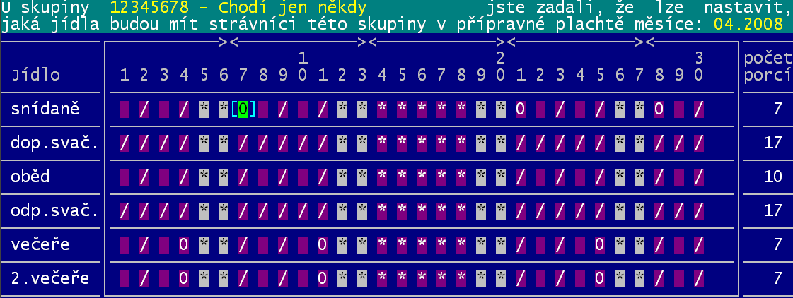
Pokud u některé ze skupin podle režimu je nastaveno, že se při přípravě plachty MÁ NABÍZET k úpravě rozpis jídel na připravovaný měsíc, zobrazí jej program. A vy můžete připravený rozpis upravit tak, že nabídnuté znaky u jednotlivých jídel a dnů měsíce přepíšete podle skutečné potřeby. Navíc můžete použít znaky (písmena) A až H, která označí konkrétní jídlo na plachtě jako již odebrané. Upravený rozpis pro zvolenou skupinu se pak uplatní pouze u strávníků, kteří jsou do této skupiny zařazeni.
Krok se opakuje pro každou skupinu podle režimu, u které je uvedena možnost NABÍZET rozpis k úpravě.

Po potvrzení posledního rozpisu začíná vlastní zápis přípravné plachty. Program postupně prochází seznam strávníků. Pro každého strávníka, který vyhovuje podmínkám, přidá do přípravné plachty jeden řádek. V řádku přípravné plachty vyplní odpovídající sloupečky znakem podle zadaného a případně upraveného rozpisu jídel příslušné skupiny podle režimu, ve které je strávník zařazen.

Práce s přípravnou plachtou
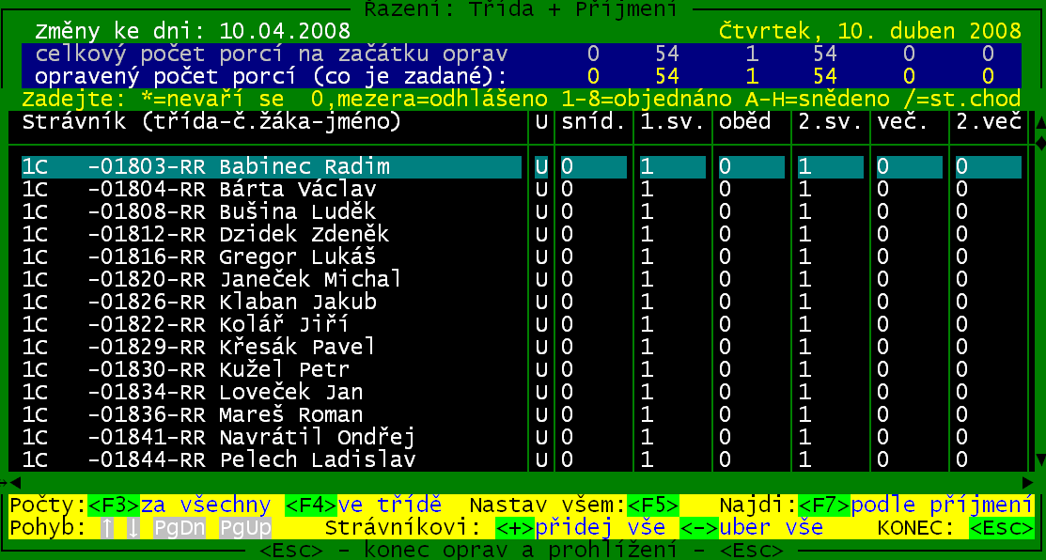
Přípravná plachta je vytvořena. Přípravnou plachtu můžete upravovat u jednotlivých strávníků (viz strana 208). To je výhodné, chceme-li strávníkovi změnit několik údajů na více dní. Potřebujeme-li například odhlásit stravu na zítřek pro více strávníků (zaznamenat odhlášky) je daleko elegantnější použít funkci Plachta - Přípravná plachta - Změna v konkrétním dni. Pro zadaný den se zobrazí seznam strávníků (můžete si vybrat : všech / jen těch co mají objednáno / co nemají objednáno). Seznam je setříděn podle třídy a v rámci ní abecedně, takže potřebného strávníka lze rychle nalézt. Pokud potřebujete, můžete k vyhledání strávníka použít funkci <F7> (podle zadaného příjmení). Pro strávníka a příslušné jídlo můžete zadat standardní znaky (0 / 1-8 /A-H), ale i <mezerník> (stejný význam jako 0), či </> (strávníkovi se zapíše standardní chod). Při stisku klávesy <+> se strávníkovi namaluje objednávka všech standardních chodů. Při stisku klávesy <-> se mu celá objednávka zruší (vynuluje). Pohyb po seznamu je standardní (šipky / PgUp / PgDn:

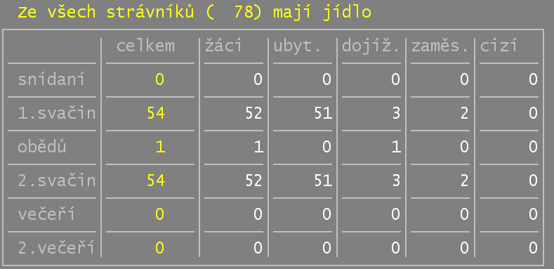
Funkce:
<F3> / <F4>- prezentuje sumární přehled: F3 = za všechny strávníky / F4 = za třídu na jejímž strávníkovi stojíte
<F5> - umožňuje, pro vybrané jídlo (např. oběd) zadat stejnou hodnotu všem strávníkům.
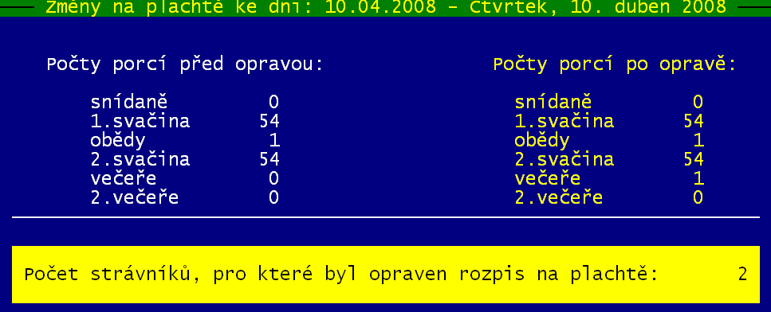
<Esc> - ukončí editaci, ukáže výsledek změn a pokud potvrdíte závěrečný dotaz, tak změny zapíše do plachty

Prezentace plachty přípravné
Kromě prezentace plachet individuálních jednotlivých strávníků (viz strana 208) lze prezentovat plachtu i ve volbách Plachta - Přípravná plachta .

Jaké dny jsou varné

Ukáže na obrazovce (případně vytiskne přes <F6> kalendář varných dní, jenž byl vámi pro přípravnou plachtu nastaven.

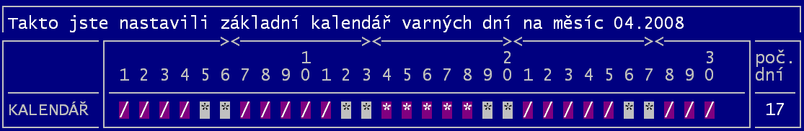

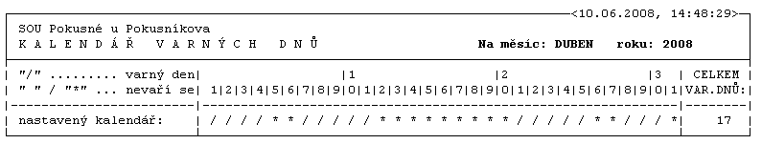

Den po dni

Stejný přehled a tisková sestava jako bylo uvedeno dříve (viz strana 205).

Obtisk plachty / Tisk plachty / I vratky
Sestavy odpovídají těm co byly popsány dříve (viz strana 218). Jen s tím rozdílem, že se zde postupně tiskne třída po třídě a to pouze potvrdíte-li dotaz software.

Vymazat plachtu
Funkce dost nebezpečná, protože při ní se neodvratně vymaže celý rozpis přípravné plachty. Pokud funkci zvolíte, měli byste si být jistí, že to co děláte, je opravdu správné. Proto také software podmiňuje spuštění výmazu zadáním dlouhého hesla VYMAZAT PLACHTU.

Práce s aktuální plachtou
Jsou totožné jako u přípravné. Rozdíl je jen v tom, že je najdete ve volbě Plachta - Aktuální plachta.

Převod plachty
Převod plachty provede program tak, že původní aktuální plachtu přepíše přípravnou plachtou. Proto dříve než budete převádět plachty je nutné tzv. uzavřít současnou aktuální plachtu. Předem si musíte podle potřeby z aktuální plachty vytisknout příslušné sestavy:

Co bychom měli udělat před převodem plachty
- 1. zkontrolujte, že v aktuální plachtě uzavíraného měsíce máte správně zaznamenané všechny odhlášky a všechnu odebranou stravu, tj. že záznamy na plachtě přesně odpovídají tomu, co se má jednotlivým strávníkům za tento měsíc vyúčtovat.
- 2. měli byste mít hotové denní uzávěrky na všechny dny uzavíraného měsíce, resp. na všechny dny uzavíraného měsíce byste měli mít nastavené počty porcí. Když převedeme plachtu, nelze již běžným způsobem zjistit, kolik jídel bylo objednaných resp. odebraných ve dnech uzavřeného měsíce.
- 3. počty porcí, které máme zahrnuté do provaru (tj. počty porcí započítané při denních uzávěrkách), by měly odpovídat celkovému počtu porcí na aktuální plachtě uzavíraného měsíce. Pokud zpětně opravíte plachtu, měli byste opravit i nastavené počty porcí na příslušný den (program přepočítá denní uzávěrku).
- 4. měli byste mít z aktuální plachty vytištěné všechny sestavy, které potřebujete - např. "Den po dni", "Tisk plachty", "Obtisk plachty", "Počty porcí a příspěvky" apod. Měli byste mít vytištěné takové podklady, které budete později potřebovat např. pro mzdovou účtárnu, pro výběr peněz za odebranou stravu apod.
- 5. pokud náklady za stravu a ubytování sledujete ve fakturačním programu ALEXO, měli byste vytvořit disketu pro tento program - soubor, ve kterém je pro každého strávníka uveden počet porcí, které měl na uzavírané aktuální plachtě v programu KUCHYŇKA (volby Kuchyň - Data pro ALEXO a Obsluha - Export - ALEXO). Pokud do programu ALEXO počty odebraných porcí nepředáváte na disketě, měli byste mít alespoň vytištěné počty odebraných porcí pro jednotlivé strávníky (vytištěnou plachtu).
- 6. standardně program KUCHYŇKA provádí při převodu plachty tzv. "automatizované vyúčtování nákladů" za stravu a ubytování. Stručně řečeno, program spočítá skutečné náklady za stravu a ubytování a o tyto náklady sníží strávníkům jejich konto. Bližší popis vyúčtování nákladů najdete v samostatném dokumentu. Pokud tedy náklady za stravu a ubytování sledujete přímo v programu KUCHYŇKA, měli byste zkontrolovat pro jednotlivé strávníky, zda máte zaznamenané všechny platby za minulé období (že jejich stav konta před převodem plachty odpovídá skutečnosti). Také zkontrolujte (případně opravte), kdo ze strávníků byl ubytovaný, ve které ubytovně a jak dlouho, tj. kolik se komu bude účtovat za ubytování. Stejně tak zkontrolujte a případně opravte účtovanou částku za tzv. "mimořádnou položku". Dále zkontrolujte, že máte u strávníků nastavený správný obvyklý způsob úhrady nákladů (jak platí) a režim vyúčtování nákladů (co a jak se mu účtuje). Zkontrolujte, zda máte správně nastavené ceny účtované za jednotlivá jídla, případně příplatky za další chody. Od verze 13.xxx resp. 23.xxx je možné účtovat strávníkům i tzv. "externí náklady" a je možné zadávat, která jídla jsou bez nároku na příspěvek. Proto zkontrolujte i tyto údaje.

POZOR! Na začátek resp. konec školního roku! Na konci školního roku byste měli nastavit smluvní minimum na 0,- Kč. Po prázdninách (když připravíte a převádíte plachtu na měsíc září) byste strávníkům měli vynulovat ubytování - o prázdninách u vás nespali a za ubytování se jim nemá nic účtovat.

Vlastní převod plachty
Jestliže máme všechno vytištěné, zkontrolované a správně nastavené, můžeme ve volbě Plachta - Přípravná plachta - Převeď plachtu! převést plachtu. Program se podívá, jestli máme v seznamu nějaké strávníky, kteří jsou označeni k vyřazení. Pokud ano, upozorní nás, že tyto strávníky při převodu definitivně odstraní z evidence.
Pak program spočítá celkové náklady, které by se účtovaly strávníkům a ukáže sumární tabulku. Tu si můžeme vytisknout. Když potvrdíme, že opravdu chceme převádět plachtu, program nejprve odloží stav dat před převodem do záložní kopie (archiv před převodem) na pevný disk. Můžeme si data archivovat i na disketu nebo do vlastního archivu. Uzavíranou aktuální plachtu odloží ještě do samostatného souboru "plachty uzavřených měsíců". I po převodu tedy máme starou aktuální plachtu k dispozici - můžeme si ji později vytisknout, podívat se na změny v této plachtě apod. V nejnutnějším případě je možné se vrátit ke stavu dat před převodem, opravit některé údaje a převod zopakovat.
Když je aktuální plachta archivovaná, provede program automatizované vyúčtování nákladů (pokud máme tuto možnost nastavenou) - viz samostatný dokument o vyúčtování nákladů. Spočítá náklady jednotlivých strávníků (co snědli podle uzavírané aktuální plachty, případně jak spali a ostatní náklady). O spočítané náklady sníží strávníkům stav jejich konta, zruší starou aktuální plachtu a na její místo zkopíruje přípravnou plachtu.

Práce s plachtou vybraného strávníka
S plachtou vybraného strávníka pracujeme v seznamu jednotlivých strávníků Plachta – Strávníci - Jednotliví strávníci přes klávesu <F4>. Tam zvolíme, kterou plachtu chceme měnit (aktuální nebo přípravnou). Pokud strávník není na plachtě, můžeme ho na ni v tuto chvíli zařadit, tj. pro vybraného strávníka přidat rozpis jeho stravy do plachty. Program strávníkovi namaluje plachtu podobně jako při přípravě plachty. Můžeme se ještě rozhodnout, od kterého dne v měsíci se má plachta předvyplnit.
Pokud pracujeme s plachtou na měsíc, který je aktuálním měsícem (měsíc systémového data v počítači je stejný jako měsíc zobrazené plachty), nastaví se ukazatel na aktuální den. Je-li např. dnes 11.května a budu opravovat plachtu na měsíc květen, nastaví se ukazatel na 11. sloupec zobrazené tabulky.
Při práci s plachtou jednoho strávníka nelze měnit rozpis pro tzv. nevarný den, tj. den, který jsme při přípravě plachty označili za nevarný. Jestliže např. označím při přípravě 1.květen jako nevarný den, nemohu na tento den strávníkovi zapsat objednávku stravy. Hvězdička na nevarný den zůstane hvězdičkou - nelze ji přepsat.
Pokud chcete opravovat v plachtě rozpis na den, který je již minulostí, zobrazí se dotaz, zda opravdu chcete na den, který již uplynul, měnit rozpis.
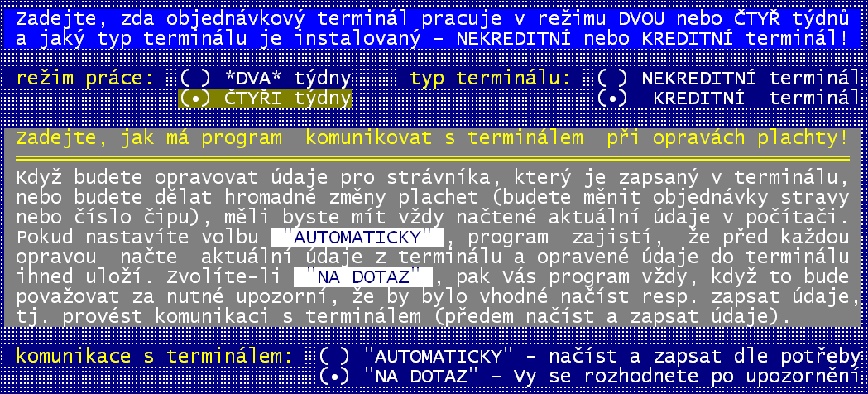
Pokud pracujete v terminálové verzi, a máte-li nastaveno ve volbě Nastav- Nastav parametry - Terminál, nastav - Režim komunikace, že se má komunikovat s terminálem Automaticky , tak software načte údaje o strávníkově rozpisu stravy z terminálu a promítne je do plachty (jedná se o činnost trvající řádově zlomky vteřiny). Nemáte-li nastaveno, že se komunikuje automaticky, software se dotáže, má-li stáhnout informace o rozpisu stravy z terminálu a promítnout případné změny do plachty.

Pohyb po plachtě
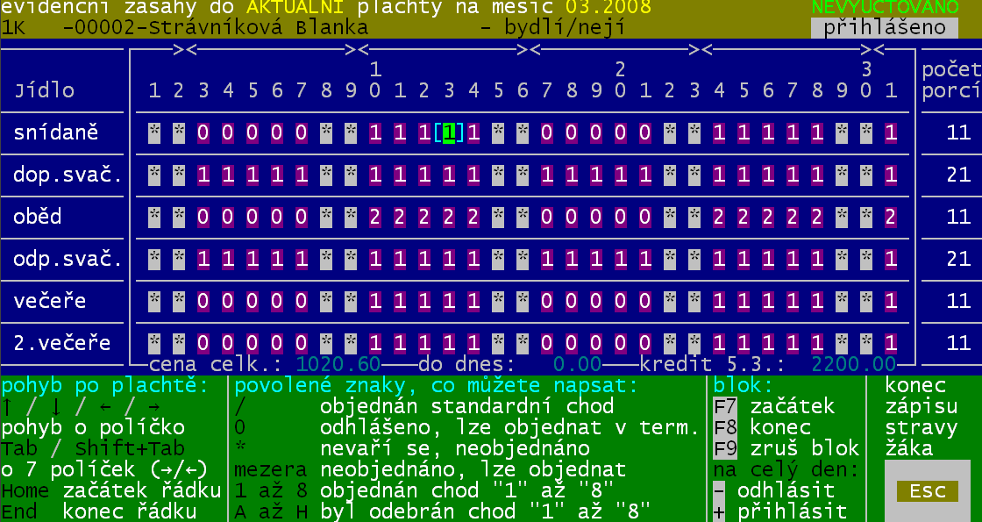
Kurzor se v plachtě automaticky nastaví na den, který je aktuální (13.). Soboty a neděle jsou podsvíceny bíle. Editovatelný je rozpis jen těch jídel, která máte uvedena, že vaříte. Pro pohyb po plachtě je možno použít myši, či šipek pro ovládání kurzoru (nahoru, dolu, vlevo, vpravo). Pokud by další pohyb znamenal opuštění kalendáře, přesune se kurzor na logické místo. Například jste na snídani 13. a stisknete <šipku nahoru>. Kurzor se přesune na 2.večeři 13.Či stojíte na dopolední svačině 31. a stisknete <šipku vpravo>. Kurzor se přemístí na oběd 1. Klávesa <Tab> (tabulátor) poskakuje po týdnech. Klávesou <Home> se přemístíte na začátek řádku, <End> na její konec.

Editace
Do plachty můžete zapisovat libovolné údaje odpovídající skutečnosti:
- že má strávník objednán chod 1-8,
- že chod strávník odebral A-H,
- / = že má objednán standardní chod (software si to přebere a do plachty zapíše hodnotu 1-8)
- 0 = že si strávník odhlásil jídlo (stejnou funkci má i klávesa <mezerník>)
- * = strávník nemá jídlo (v terminálové verzi navíc to znamená , že si takové jídlo v terminálu nemůže ani objednat)
Některé klávesy a na ně navazující funkce usnadňují provedení změn v plachtě:
- <-> (klávesa mínus na numerické klávesnici) = odhlásí se celý den najednou a navíc kurzor poskočí na další den
- potřebujete-li například odhlásit celý týden, stačí se jen přemístit na pondělí toho týdne a pak jen sedmkrát stisknout klávesu mínus. Tím se vždy na příslušný den odhlásí veškerá strava a navíc se poskočí na další den
- <+> (klávesa plus na numerické klávesnici) = přihlásí se mu celý den najednou (standardní chody, respektive chod č.1, není-li jinak uvedeno) a to skutečně na všechny jídla, bez ohledu na to, je-li dojíždějící či ubytovaný . Navíc kurzor poskočí na další den

režim blok
- funkce blok umožňuje provést rychlou hromadnou změnu pro více dní a jídel
- příklad: chceme od 17. do 28. nastavit, že strávník má objednáno na dopolední svačinu , oběd a odpolední svačinu vždy chod č. 2
- nejdříve si označíte začátek bloku = najedete na dopolední svačinu 17. a stisknete klávesu <F7>
- nic se na obrazovce nezmění
- pak označíte konec bloku = najedete na odpolední svačinu 28. a stisknete klávesu <F8>
- celý blok změní barvu
- zadáte, jaký údaj má být v celém bloku zaznamenán = stisknete klávesu <2>
- v celém bloku se změní hodnota na 2. Na sobotu 22. a neděli 23. se nic nemění, protože den je označen za nevarný.
- ukončíte práci s blokem = stisknete klávesu <F9> čímž se plachta přebarví do standardního zobrazení. Kurzor se navíc přemístí na začátek původního bloku (dopolední svačinu 17.)
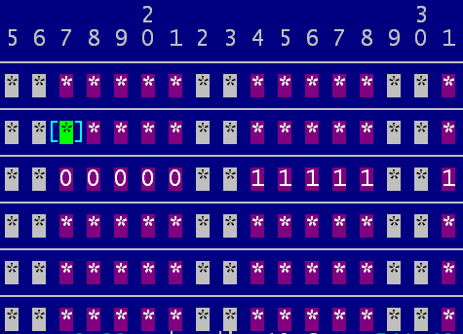
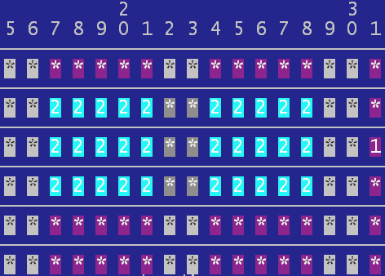
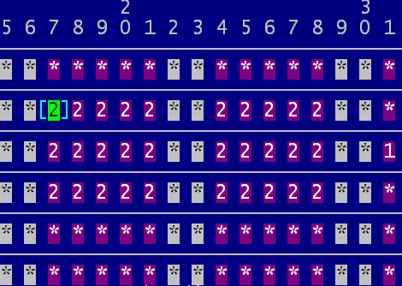
začátek bloku <F7> konec bloku <F8> konec práce se blokem <F9>
<Esc> - pokud jste provedli nějaké změny v plachtě, software se dotáže, má-li je uložit. Pokud odpovíte ano, stane se tak. V terminálové verzi, máte-li nastavenou automatickou aktualizaci, pošle se opravený rozpis do terminálu, takže stav rozpisu stravy tohoto strávníka v terminálu a na plachtě bude totožný. Nemáte-li automatickou aktualizaci nastavenu, software se dotáže, má-li promítnout změny i do terminálu. Posledním dotazem je, má-li se vám nabídnou k editaci plachta dalšího strávníka v pořadí.

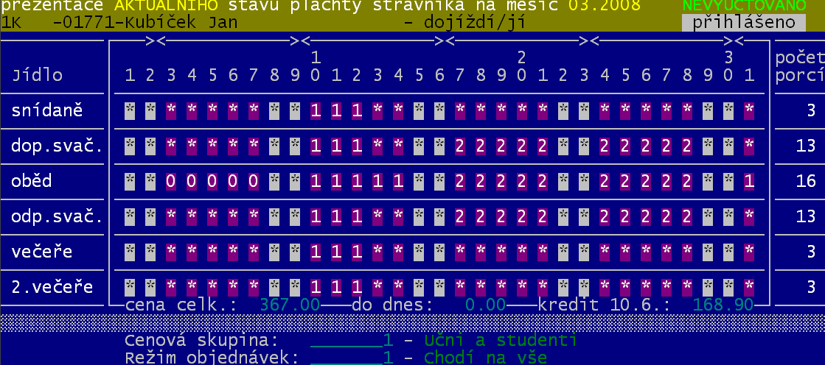
Prohlížení plachty vybraného strávníka
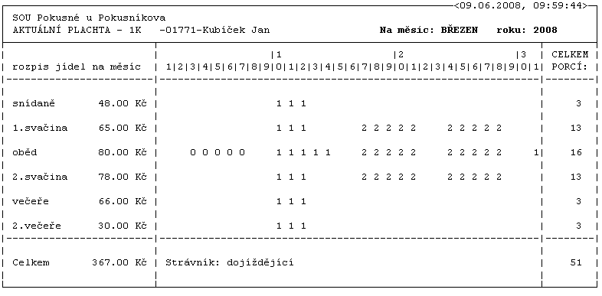
Nechcete-li plachtu strávníka měnit, jen se na ni potřebujete podívat pak volíte Plachta - Strávníci - Jednotliví strávníci - <F4> a tam podle toho s jakou plachtou chcete pracovat buď 2. ukaž aktuální stav / 4. ukaž objednávku. Software zobrazí plachtu strávníka. Nemáte možnost ji editovat, jen přes <F6> vytisknout.
cena za všechnu stravu v plachtě celkem
kolik činí kredit strávníka (za kolik si ještě může objednat nad sledované datum)

cena za stravu snědenou do dnešního dne

Při ukončení prezentace klávesou <Esc> máte možnost odpovědět:
- Ano zablokuj tomuto strávníkovi objednávku pro terminál = objednávka je dočasně neplatná a strávník si ji nemůže odebírat
- Ukaž objednávku dalšího = nabídne se k prezentaci plachta dalšího strávníka v pořadí
- Oboje = zablokuje plachtu tomu to strávníkovi a ukáže plachtu dalšího v pořadí
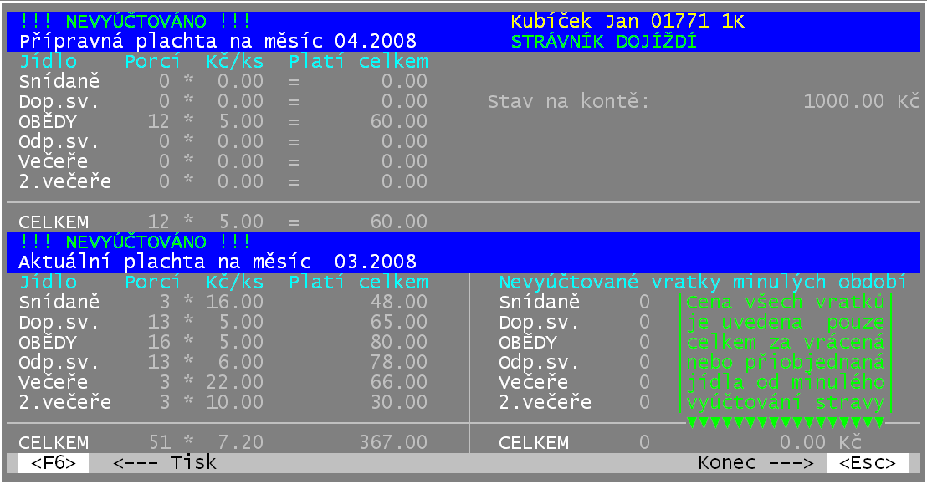
Potřebujete-li se jen podívat na to kolik porcí strávník má, pak volíte Plachta - Strávníci - Jednotliví strávníci - <F4> - Počty porcí-přehled . Prezentuje se: počet a cena stravy v obou plachtách / počet a cena vrácené
stravy / aktuální stav jeho konta strávníka. Přehled lze vytisknout stiskem klávesy <F6>.

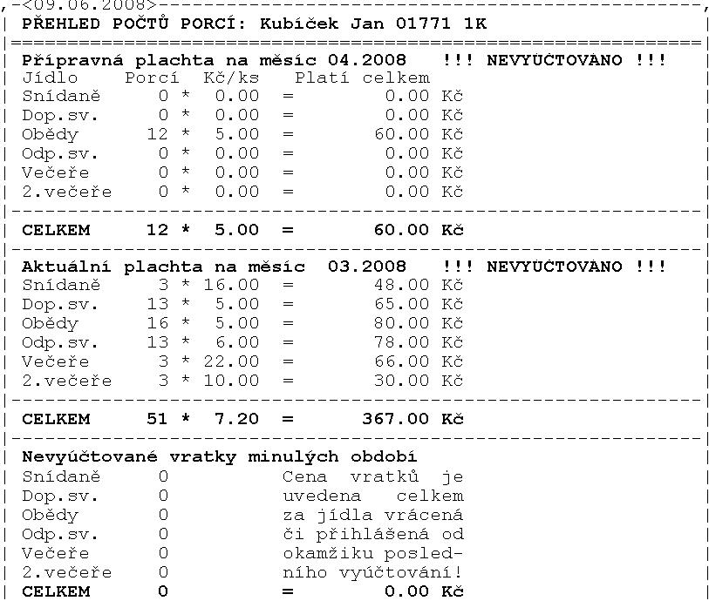

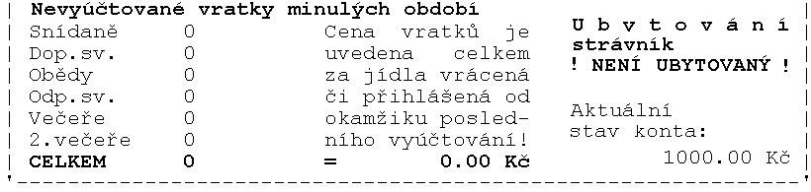

Objednávka jídla na nevarný den
Při opravě plachty jednoho strávníka nelze objednat jídlo na den, který jsme při přípravě označili jako nevarný. Pokud potřebujete dodatečně přiobjednat jídla na nevarný den (v aktuální nebo přípravné plachtě), lze to zajistit dvěma způsoby. Ve volbě Plachta – Strávníci - Jednotliví strávníci si můžeme vybrat skupinu strávníků, kterým chceme přiobjednat stravu (např. podle třídy). Můžeme také vybrat všechny strávníky, záleží na tom, co chceme dělat. Zobrazí se seznam vybraných strávníků. Stiskneme funkční klávesu <F3> a zvolíme, do které plachty chceme přiobjednat stravu (volba 1.přidej do aktuální plachty/ 5.přidej do přípravné plachty). Pak můžeme zapsat znak </> (lomítko) do libovolné pozice plachty, i na nevarný den. Po potvrzení dotazu se všem vybraným strávníkům přidá standardní chod na označená jídla a dny.
Druhá možnost je použít volbu Plachta – Aktuální plachta - Změna v konkrétním dni. Pak můžeme zadat libovolné datum, ke kterému chceme opravit rozpis na plachtě, tedy i nevarný den. Program nás pouze upozorní, že chceme opravovat plachtu na nevarný den, ale můžeme klidně pokračovat a na zvolený den zapsat vybraným strávníkům libovolné objednávky jídel.

Kreditní terminál - domalování plachty
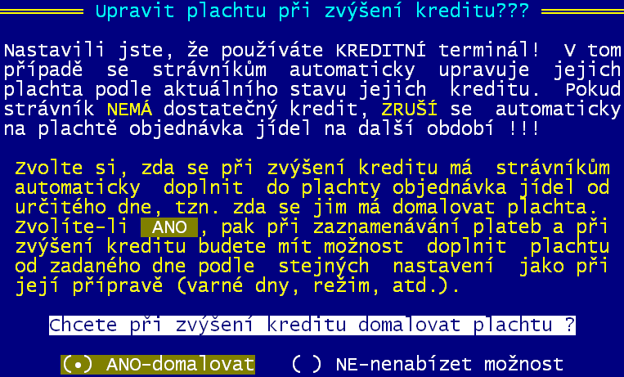
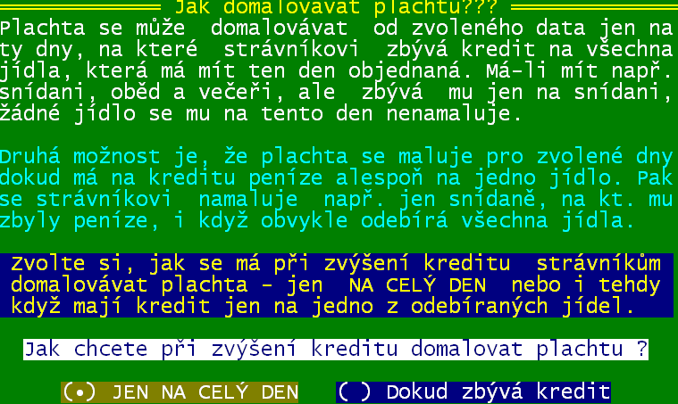
U kreditního terminálu je důležitá otázka, má-li se strávníkovi při zaznamenání platby automaticky domalovát objednávka do plachet. Ve volbě Nastav – Nastav parametry – Terminál nastav , potvrdíte-li na 1.obrazovce, že máte kreditní terminál, dotáže se software, má-li se provádět automatické domalování plachet při zaznamenání úhrady. Potvrdíte-li Ano-domalovat, pak se tak bude software chovat. Navíc se dotáže ještě na jednu věc. A sice na to, jak se má snažit domalovávat stravu u ubytovaných.
Zda JEN NA CELÝ DEN či Dokud zbývá kredit. V prvém případě to bude fungovat tak, že pokud částka zbývá ještě na objednávku celého dne, tak se objednávka provede. Pokud ne, pak částka zůstane jen zaznamenaná v kreditu. Ve druhém případě se doobjednává maximálně možně. Například při cenách: snídaně = 5 / oběd = 30 / večeře =20 a při zbývající částce 19 Kč, to dopadne tak, že na poslední tři dny se objedná jen snídaně a v kreditu zbudou 4 Kč. Jinak pro oba případy platí, že domalování se provádí maximálně do výše úhrady od zadaného dne, nejdříve v aktuální a pak případně i přípravné plachtě.

prakticky
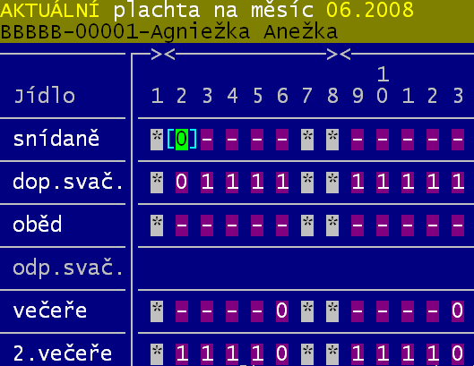
Při komunikaci s terminálem dochází k automatické kontrole stravy, tak aby tato nepřesahovala kredit, který strávník má. Strava nad rámec kreditu je strávníkovi z plachet automaticky odhlášena. Software si nicméně původní rozpis stravy pamatuje. Díky tomu při zaznamenání úhrady může domalovat objednávku od zadaného dne zpátky na plachtu a to tak, jak jí původně strávník měl. Měl-li tedy například ohlášen oběd na 25., protože už dopředu věděl, že půjde na lékařskou prohlídku, a pak mu byla plachta od 12. pro nízký kredit umazána, bude mu nově po zaznamenání úhrady domalována, ale 25. oběd zůstane stále odhlášen.

plachta
Na plachtě jsou odhlášená jídla prezentována znakem <-> (mínus). Jedná se tedy o ta jídla, která byla z plachty odstraněna z důvodu nízkého kreditu.

Blokování stravy
princip
Funkce umožňuje libovolnému strávníku zablokovat od určitého dne stravu (objednávku stravy), takže ta se nezapočítává do denních uzávěrek a neposílá se do terminálu. Nejčastějším důvodem pro použití této funkce je fakt, že strávník dluží za stravu.
Zablokovaná strava sice na plachtě strávníkovi zůstává, ale při komunikaci s terminálem není akceptována a strávníkovi se místo požadovaného rozpisu stravy posílají do terminálu jen * . Strávník si tak nemůže stravu nejen vyzvednout, ale ani modifikovat.
V okamžiku, kdy dluh uhradí, můžeme mu stravu odblokovat. Při odblokování zadáte, k jakému dni se strava odblokovává a software veškerou stravu v mezidobí, kdy byla zablokována, z plachty odstraní. Neboť tuto stravu strávník odebrat nemohl. To ale pouze v případě, že máte nastaveno, že takto má tato funkce pracovat.

zpracování
Zablokovaná strava je označena v plachtě jako zablokovaná, ale stále v ní zůstává. Software totiž neví, kdy bude strava odblokována a od kdy bude platná. Blokována je totiž od zadanéjho data do konce měsíce. A tak pokud je blokována napříkla již 5., lze předpokládat, že strávník do konce měsíce svůj dluh uhradí a tak strava na konci měsíce se stane platnou. Kdy to ale bude to software neví. Proto se software k blokované stravě chová dvojkolejně,: nekdy s ní počítá a jindy zase ne.
Kdy se s ní počítá?
No ve všech přehledech sumarizujících a prezentujících údaje plachty. V těchto přehledech se počítá strava strávníka (strávníků), nikoliv strava, která jde definitvně do terminálu, respektive do denní uzávěrky.
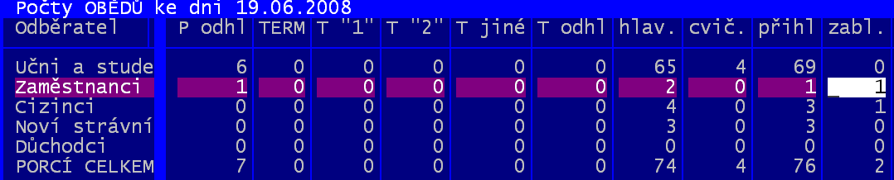
Kdy se s ní nepočítá?
Při zadávání počtu pro denní uzávěrku. Tady se bere, že blokovaná strava je neplatná. Zvolíte-li volbu Kuchyň - Počty vařených porcí - Nastav počty porcí - Ukaž, co je kde nastaveno uvidíte pro konkrétní den a jídlo (například oběd) ve sloupečku zabl. Počet porcí, které sice na plachtě jsou, ale jsou zablokovány. Pro náš příklad má:
- 3.nedoplatek> 0 - vyberou se všichni dlužníci bez ohledu na to, jak vysoký dluh mají
- cvič. = celkem na plachtě 4 strávníci oběd ve cvičné jídelně
- přihl. = 76 strávníků objednán oběd v hlavní jídelně
- zabl. = 2 strávníci mají tento oběd ale zablokován
- hlav. = takže v hlavní jídelně je ve skutečnosti plánováno jen 74 porcí.
Stejně tak se na zablokovanou stravu nahlíží při posílání dat do terminálu. Strávníkovi se místo požadovaného rozpisu stravy posílají do terminálu jen *.

zablokování
Zablokování stravy lze provést jen při prezentaci individuální plachty strávníka ve volbě Plachta - Strávníci - Jednotliví strávníci. Chceme-li blokovat stravu dlužníkům, asi si je nejdříve ve filtru vybereme přes možnost Finance - 1.přeplatek /nedoplatek . Volba nabízí dvě možnosti výběru. Záleží na nás, kterou z nich zvolíme (které dlužníky vlastně chceme prezentovat):
- 3.nedoplatek> 0 - vyberou se všichni dlužníci bez ohledu na to, jak vysoký dluh mají
- 5.nedoplatek Od-Do - vyberou se jen ti, co dluží např. více jak 500 (menší dluhy nás nezajímají, chceme blokovat stravu jen opravdovým hříšníkům)
Pro konkrétního strávníka si necháme zobrazit jeho aktuální plachtu volbou <F4> 2.ukaž aktuální plachtu. Při ukončení prezentace stiskem klávesy <Esc> odpovíme na následující dotaz odpovědí Zablokuj tomuto strávníkovi jeho objednávku pro terminál. Potvrdíte (modifikujete) datum (nabízí se aktuální datum), od něhož je strava na plachtě blokována

odblokování
Odblokovat zablokovanou stravu lze dvěma způsoby.
1. ruční
Při prezentaci individuální plachty strávníka ve volbě Plachta - Strávníci - Jednotliví strávníci. Nejdříve si asi vybereme ty, kteří mají stravu v plachtě zablokovánu přes možnost Nepřihlášený – 2. zablokován . Pro konkrétního strávníka necháme zobrazit plachtu volbou <F4> 2.ukaž aktuální plachtu. Při ukončení prezentace stiskem klávesy <Esc> odpovíme na následující dotaz odpovědí Potvrď tomuto strávníkovi jeho objednávku pro terminál. Potvrdíte (modifikujete) datum (nabízí se následující den), od něhož je strava na plachtě zase korektní a platná.
2. automatické
Při zaznamenání úhrady (vyrovnání dluhu) se nabídne automatické odblokování. I zde se vás software dotáže na datum, od něhož je strava plnohodnotná. Jedná-li se o úhradu více strávníků najednou (například přes bankovní výpis), pak se software ptá jen jednou (datum platí pro všechny).

automatické mazání stravy
Ve volbě Plachta – Odběratelé podle ceny - Skupiny strávníků lze pro každou cenovou kategorii v údaj B individuálně nastavit, má-li se při odblokování automaticky vynulovat strava v mezidobí, kdy byla strava zablokována. Možnosti jsou : 0 = není povoleno zablokování a odblokování stravy / 1 = je povoleno zablokování a odblokování stravy , ale žádné automatické mazání se neprovádí / 2 = na dotaz se maže, ale jen v případě ručního odblokování / 3 = na dotaz se maže jak při ručním, tak i při automatickém odblokování z důvodu úhrady dluhu / 9 = maže se v obou případech automaticky, bez dotazu (natvrdo)

Speciální symboly v plachtě
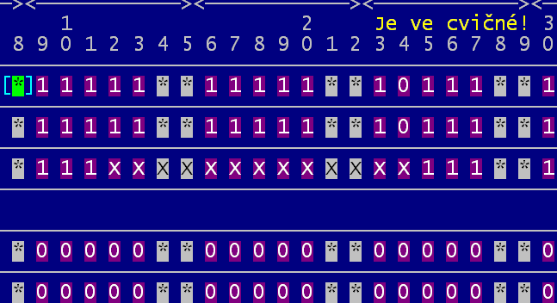
Používáte-li kreditní terminál, pak při nízkém stavu kreditu software automaticky zruší (umaže) jídlo z plachty. Odhlásí jídlo, které je nad rámec kreditu. Původní znak na plachtě si software zapamatuje a změní ho na znaménko mínus (-). V případě pozdějšího zaplacení (máte-li nastevno, že se má automaticky domalovávat plachta) bude schopen znovu automaticky původní znak na plachtě obnovit.

Používáte-li cvičné jídelny, pak strava po dobu, kdy je strávník evidován v ní je na plachtě prezentována znakem X.
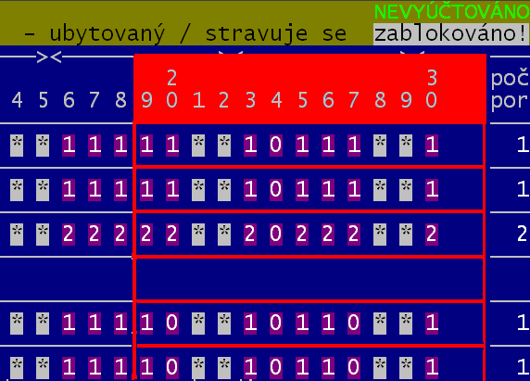

Použijete-li funkci Zablokovat, pak jsou dny, od kterého je strava zablokována, v plachtě výrazně vyznačeny. Původní objednávka (znaky) v plachtě zůstávají. Software totiž neví, kdy bude strava odblokována a od kdy bude platná.
Veškeré přehledy typu Den po dni atp. počítají jak se stravou ve cvičných jídelnách, tak i se stravou zablokovanou. Počítají totiž stravu strávníka, nikoliv stravu, která jde do terminálu.

